

Státní správa zeměměřictví a katastru

k.ú.: 752053 - Rudoltice u Sobotína - podrobné informace
Údaje jsou ve správě KP Šumperk | email: kp.sumperk@cuzk.cz
Americká 2/479, 78791 Šumperk | telefon: 583312111 fax:

Kraj | 124 - Olomoucký | NUTS3 | CZ071
Okres | 3809 - Šumperk | NUTS4 | CZ0715
Obec | 540986 - Sobotín | NUTS5 | CZ0715540986
Pracoviště | 809 - Šumperk

Obec s rozšířenou působností | 7111 - Šumperk
Pověřený obecní úřad | 71112 - Šumperk

Statistické údaje (stav ke dni: 11.07.2021)
Pozemky KN/ZE | Ostatní údaje
  Druh pozemku | Způsob využití | Počet parcel | Vyměra [m²]
  orná půda |  | 15 | 80041
  zahrada |  | 87 | 64550
  travní p. |  | 276 | 2535583
  lesní poz |  | 461 | 14148527
  vodní pl. | nádrž umělá | 10 | 6574
  vodní pl. | tok přirozený | 12 | 20260
  vodní pl. | zamokřená pl. | 6 | 4111
  zast. pl. | společný dvůr | 1 | 57
  zast. pl. | zbořeniště | 8 | 1699
  zast. pl. |  | 94 | 44486
  ostat.pl. | jiná plocha | 36 | 37129
  ostat.pl. | manipulační pl. | 16 | 54551
  ostat.pl. | neplodná půda | 220 | 226056
  ostat.pl. | ostat.komunikace | 89 | 125801
  ostat.pl. | silnice | 18 | 240670
  ostat.pl. | sport.a rekr.pl. | 2 | 13170
  Celkem KN |  | 1351 | 17603265
  EN |  | 9 | 39152
  GP |  | 49 | 359192
  Celkem ZE |  | 58 | 398344
  Par. KMD |  | 1351 | 17603265
  Typ údaje | Způsob využití | Počet
  č.p. | byt.dům | 2
  č.p. | jiná st. | 1
  č.p. | obč.vyb. | 2
  č.p. | rod.dům | 38
  č.p. | rod.rekr | 2
  č.e. | rod.rekr | 19
  bez čp/če | garáž | 2
  bez čp/če | jiná st. | 7
  bez čp/če | obč.vyb. | 4
  bez čp/če | tech.vyb | 2
  bez čp/če | zem.stav | 13
  Celkem BUD |  | 92
  byt.z. | byt | 8
  Celkem JED |  | 8
  LV |  | 118
  spoluvlastník |  | 156

Katastrální mapa (současná forma, dosavadní vývoj obnovy, dokončení digitalizace)
Druh mapy | Právní moc | Měřítko | Platná od | Platná do | Poznámka
KMD |  | 1:1000 | 20.02.2013
S-SK ŠS |  | 1:2880 | 1834 | 20.02.2013 | 28.02.1824 1:2880,

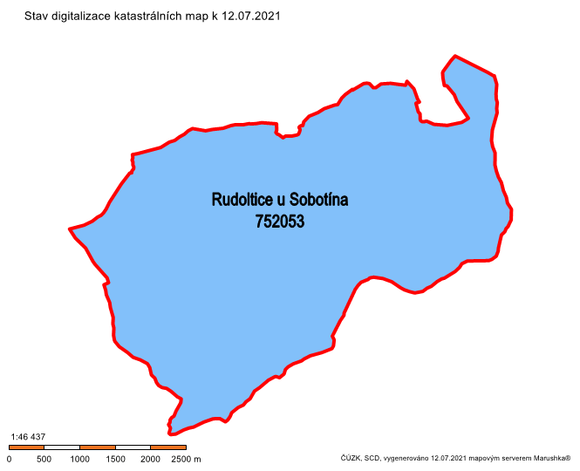
Digitalizace katastrální mapy je dokončena.
S případnými dotazy k výše uvedeným údajům se obracejte na KP Šumperk.

